Zápis
z 24. stretnutia RC Nitra v rotariánskom roku 2019/2020 dňa 20. apríla 2020, prostredníctvom videokonferencie

Prítomní : I. Košalko, J. Stoklasa, J. Dóczy, D. Hetényi, M. Poništ, L. Gáll

Ospravedlnení : M Svoreň

Rokovanie klubu otvoril Ivan Košalko, prezident klubu. Citát na dnešný deň : „Neničí nás hora pred nami, ktorú máme zdolať, ale kamienok v našej topánke“. Muhammad Ali
Ivan informoval o projektoch klubu, ohnisko na Klokočine ukončené, lavičky sú inštalované, informačná tabuľa je osadená, problém s vandalmi, upozornená mestská polícia. Poďakovanie Anke Havranovej a Ľubovi Holejšovskému za prínos k realizácii projektu.

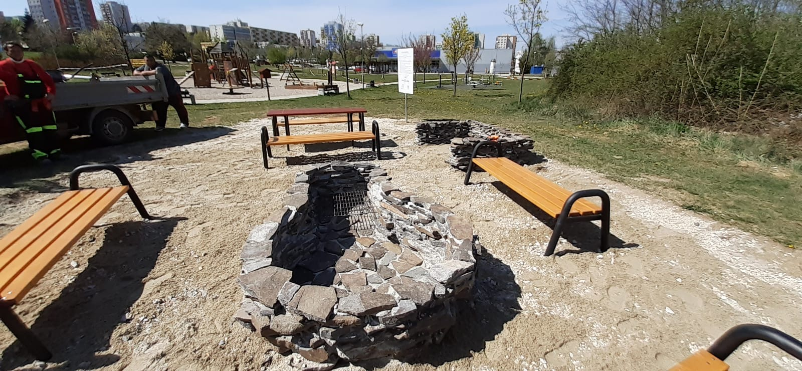

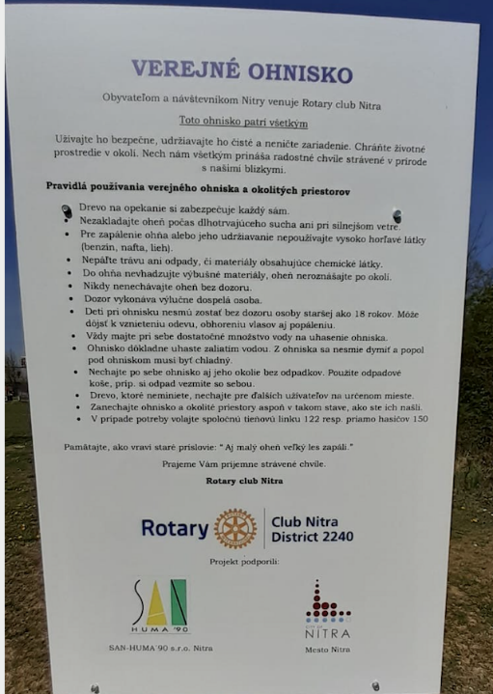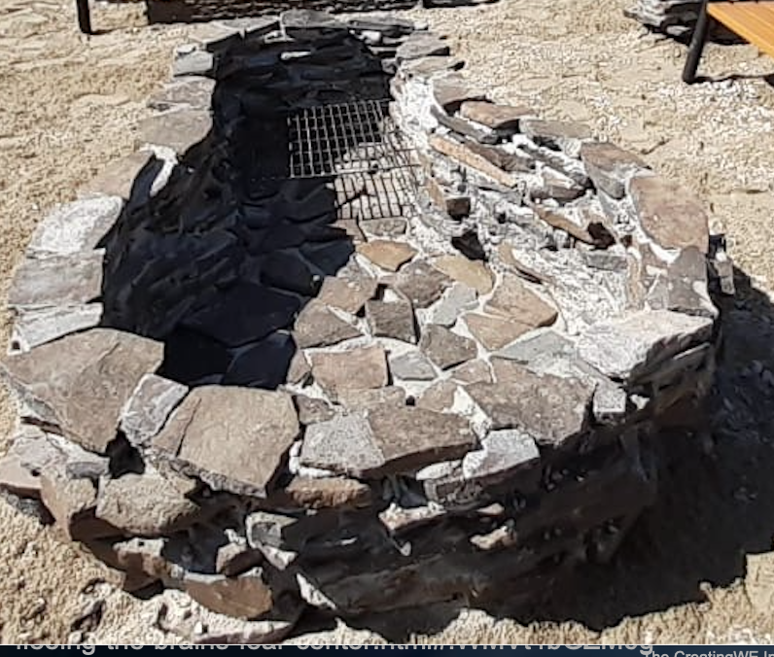
Prispeli sme na konto iniciatívy NKN Korona vs Nitra sumou 1000,- Eur, spolu je na účte 1250,- Eur. Individuálny vklad G. Tuhý v sume 250,- Eur. Náš vklad bude medializovaný. Iniciatíva dištriktu „Podpor svojho parťáka“.

Ako sme strávili veľkonočné sviatky ? Jaro prišiel o fúzy. Členovia klubu strávili sviatky doma.
Komentovali sme kroky vlády v čase pandémie korona vírusu. Postrehy zo zahraničia. Odlišnosti do chrípkovej epidémie, zákerná v tom, že nakazení nemajú symptómy, pritom môžu nakaziť desiatky ľudí, vyššia úmrtnosť.
Ivan komentoval negatívne postrehy z prezentácie opatrení a komunikácie pre verejnosť, u predsedu vlády. Snaha príliš veľa vyhrávať, pridať príliš veľa hodnoty, deštruktívne komentáre, negativizmus, hovoria v rozčúlení, tajné informácie, zlyháva v uznaní zásluh iných, pýta si ocenenie, vyvinuje sa, pripomína minulosť, má obľúbencov, odmieta vyjadriť poľutovanie, zhadzuje zodpovednosť.

Záverom sme sa dohodli, že oslovíme členov okolitých klubov na virtuálnu návštevu klubu, s cieľom výmeny skúseností a postrehov z aktuálnej situácie a ako sa im zmenil život.

Aktuálne Informácie

- Oslavy 25. výročia založenia klubu dňa 21. 11. 2020, miesto, program, buletin, pozvánky.
- Ľ. Holejšovský, ohniská informácia o aktuálnom stave, ponuka lavičiek z mesta, príprava cenových ponúk, z grantu máme 2000,- Eur. Do konca marca musí byť projekt zrealizovaný. Do 21.2.2020 možnosť požiadať o grant z mestskej Komunitnej nadácie, čím by sme dofinancovali projekt. Anka informovala o stave realizácie, dňa 30.3. ohnisko bolo stavebne ukončené, dohliadal Ľubo Holešovský, ešte sa umiestnia lavičky.
Slávnostné otvorenie po ukončení karantény.
- Anka podala žiadosť o dotáciu z Komunitnej nadácie, projekt na Klokočine.

Pripravované podujatia

- Dištriktná konferencia, Luhačovice 15.-17.5.2020, zrušená
- Svetová konferencia, Honolulu, Hawai, USA 6.-10.6.2020, zrušená

Ivan Košalko, prezident Rotary club Nitra 2019/2020

